Об утверждении проектов (схем) зонирования земель города Каражал, поселков Шалгинск и Жайрем для целей налогооблажения
Утративший силу
Решение ХXIX сессии Каражалского городского маслихата Карагандинской области от 18 апреля 2014 года № 234. Зарегистрировано Департаментом юстиции Карагандинской области 26 мая 2014 года № 2652. Утратило силу решением XXV сессии Каражалского городского маслихата Карагандинской области от 17 августа 2018 года № 228.
Сноска. Утратило силу решением XXV сессии Каражалского городского маслихата Карагандинской области от 17.08.2018 № 228 (вводится в действие с 01.01.2019).
В соответствии с Земельным Кодексом Республики Казахстан от 20 июня 2003 года, Кодексом Республики Казахстан от 10 декабря 2008 года "О налогах и других обязательных платежах в бюджет (Налоговый Кодекс)", Законом Республики Казахстан от 23 января 2001 года "О местном государственном управлении и самоуправлении в Республике Казахстан" городской маслихат РЕШИЛ:
1. Для целей налогообложения утвердить проекты (схемы) зонирования земель города Каражал и поселка Шалгинск согласно приложению 1, поселка Жайрем согласно приложению 2.
2. Повысить или понизить ставки земельного налога, установленных статьями 379, 381, 383 Кодекса Республики Казахстан от 10 декабря 2008 года "О налогах и других обязательных платежах в бюджет (Налоговый кодекс)", за исключением земель, выделенных (отведенных) под автостоянки (паркинги), автозаправочные станции и занятых под казино согласно приложению 3.
Сноска. Пункт 2 - в редакции решения Каражалского городского маслихата Карагандинской области от 26.11.2014 № 281 (вводится в действие по истечении десяти календарных дней после дня его первого официального опубликования).
3. Настоящее решение вводится в действие по истечении десяти календарных дней после дня его первого официального опубликования.
Председатель XXIX сессии | Н. Аманбаев
Секретарь городского маслихата | З. Оспанова

Приложение 1
к решению XXIX сессии
Каражалского городского маслихата
от 18 апреля 2014 года № 234
Проект (схема) земель города Каражал и
поселка Шалгинск для целей налогообложения

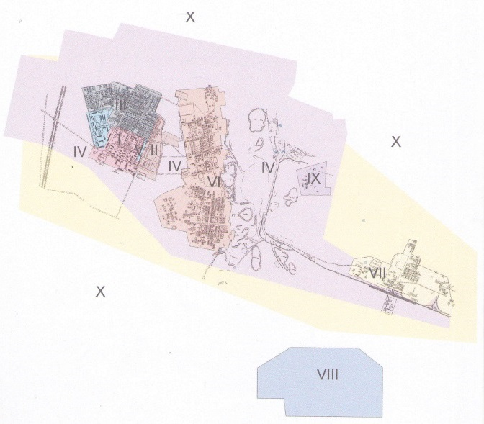

Приложение 2
к решению XXIX сессии
Каражалского городского маслихата
от 18 апреля 2014 года № 234
Проект (схема) земель поселка Жайрем
для целей налогообложения

Приложение 3
к решению XXIX сессии
Каражалского городского маслихата
от 18 апреля 2014 года № 234
Повышение или понижение ставок земельного налога
Номера зон | Повышение (+), понижение (-) ставок земельного налога | Границы
город Каражал и поселок Шалгинск
I | + 27 % | Центральная часть города, на которой размещены 5 этажные дома, здание акимата, гостиница, больница, налоговое управление (границы: на севере - улица Битабара, на востоке - 12 квартал, на юге - 25 квартал, на западе - улица Дукенова)
II | + 20 % | Коммунально - складская территория, на которой размещены складские помещения, цех тепло-водоснабжения, спорткомплекс, мечеть (границы: на юге - улица Битабара, на севере, востоке, западе - земли свободные от застройки)
III | + 5 % | Западная часть города, где размещены дома частного сектора (улицы Шевченко, Амангельды, Гагарина, Карагандинская, Кенесары, Горняков)
IV | ± 0 % | Производственная территория города, земли, занятые объектами железнодорожного транспорта
V | – 0,16 % | Территория 25 квартала, где размещены дома многоэтажной застройки
VI | – 32 % | Микрорайоны Строителей и старый Каражал
VII | – 35 % | Микрорайон Станционный
VIII | – 37 % | Территория поселка Шалгинск
IX | – 45 % | Территория микрорайона Актай, улица Степная
X | – 50 % | Остальная территория, в административно -территориальных границах земель города Каражал
поселок Жайрем
I | + 12 % | Центральная часть поселка, на которой размещены бизнес центр, гостиница, здание суда, школа (границы: на севере - улица Мамаева, на западе – улица Пионерская, на востоке - улица Металлургов, на юге - 2 квартал)
II | + 6 % | Здание акимата, больница, гостиницы Весна и Ушкатын (границы: на севере - улица Сейфуллина, на востоке - улица Металлургов, на юге - автостанция)
III | – 8 % | Территория частного сектора, школы, магазин (границы: на севере - улица Даулетбаева, на востоке - улица Молдагуловой, на юге - улица Шинтуринова, на западе -земли свободные от застройки)
IV | – 31 % | Территория частного сектора, на западе - от улицы Молдагуловой до улицы Заводской, на востоке - территория между улицами Металлургов, Луговой
V | – 50 % | Остальная территория, в административно -территориальных границах земель поселка Жайрем

© 2012. РГП на ПХВ «Институт законодательства и правовой информации Республики Казахстан» Министерства юстиции Республики Казахстан

